中国无人机市场技术与市场现状调查报告
非载人民用与工业无人机方向 | 技术、应用、价格、传感器与运营软件现状
事实版：仅基于公开资料、公开产品和已存在技术能力；不包含产品建议、拟研发方向或自定义系统方案。
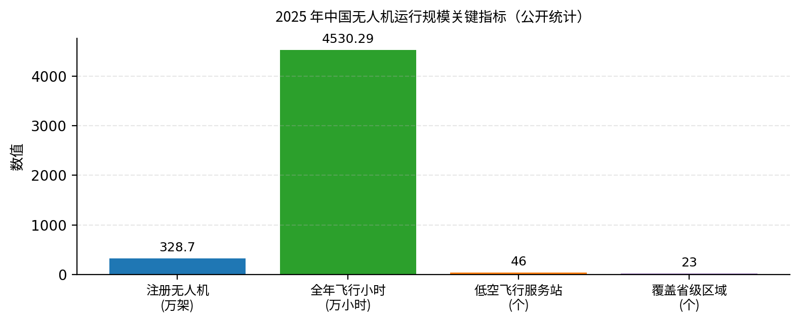
图 1 2025 年中国无人机运行规模关键指标。数据来源：中国民航局《2025年民航行业发展统计公报》。
报告边界说明
本报告讨论中国非载人民用与工业无人机市场，不包括载人 eVTOL、载人无人驾驶航空器、城市空中交通载人飞行器和军用无人机。报告内容只描述已公开存在的市场、产品、价格、传感器、操作方式、通信协议和运营软件能力。

目录
一、报告范围与资料来源
二、市场规模与监管环境
三、产品体系与市场结构
四、技术现状
五、应用场景与操作方式
六、市场价格与代表产品
七、传感器种类与配置
八、远程运营软件与机巢系统现状
九、主要厂商与代表产品状态
十、技术成熟度与现实约束
十一、参考资料

一、报告范围与资料来源
本报告讨论中国非载人民用与工业无人机市场，重点覆盖消费级航拍无人机、行业级多旋翼、农业无人机、测绘与巡检固定翼/复合翼、物流运载无人机、无人机机场/机巢和远程运营软件。
报告采用公开资料整理，包括中国民航局统计公报与政策标准解读、厂商官方产品页、官方发布信息、开源飞控和通信协议文档。正文中以方括号编号标注资料出处，文末列出完整参考资料。
为避免混淆，本修订版不包含自定义的低空运营系统架构图、拟研发模块、建议路线或商业策略判断。

二、市场规模与监管环境
中国民航局《2025年民航行业发展统计公报》披露，截至 2025 年底，全行业注册无人机共 328.7 万架，同比增长 51.0%；全年无人机累计飞行 4530.29 万小时，同比增长 69.89%；全国低空飞行服务站 46 个，覆盖 23 个省级区域。[1]
民航局统计公报解读披露，截至 2025 年底，全行业无人机拥有者注册用户 237.8 万个，同比增加 75.9 万个；注册无人机和飞行量均保持快速增长。[2]
监管方面，民航局发布的《民用无人驾驶航空器系统运行识别规范》将于 2026 年 5 月 1 日实施，要求无人机系统在运行过程中主动报送身份、位置、速度、状态等运行识别信息，并对发送、通信链路传输和接收处理提出技术要求。[3][4]
指标 | 公开数值 | 说明/出处
注册无人机 | 328.7 万架 | 截至 2025 年底，中国民航局统计公报。[1]
全年无人机飞行小时 | 4530.29 万小时 | 2025 年全年累计飞行小时。[1]
无人机拥有者注册用户 | 237.8 万个 | 民航局统计公报解读。[2]
低空飞行服务站 | 46 个 | 覆盖 23 个省级区域。[1]
运行识别监管要求 | 2026 年 5 月 1 日实施 | 强制性国家标准《运行识别规范》。[3][4]

三、产品体系与市场结构
中国无人机市场不是单一硬件市场，而是由飞行平台、任务载荷、地面站/遥控器、机巢、通信链路、数据处理软件和行业服务共同构成。
类别 | 典型技术形态 | 主要应用 | 现状判断
消费级航拍无人机 | 小型多旋翼、云台相机、避障、智能跟随 | 个人摄影、短视频、轻量创作 | 硬件和软件成熟，价格透明，竞争高度集中。
行业级多旋翼 | 多相机/热红外/激光测距，RTK，长距离图传 | 公共安全、电力、消防、城管、工程巡检 | 任务载荷和智能检测能力增强，是工业场景主力机型。
农业无人机 | 大载重喷洒/播撒、仿地、避障、快充 | 植保、播撒、农服作业 | 商业化程度高，价格下探，作业流程接近农机化。
固定翼/复合翼 | 垂直起降固定翼、长航时、大测区覆盖 | 测绘、管线、矿山、水利、林草 | 在大范围测绘与巡检中成熟，依赖专业任务载荷和后处理软件。
无人机机场/机巢 | 自动开舱、起降、充电、任务调度、远程值守 | 园区、港口、矿区、电力、城市管理 | 已进入规模化试点和行业部署阶段。
物流/运载无人机 | 重载多旋翼、货箱/绞盘、冗余动力、强感知 | 山区、园区、应急、物资运输 | 处于场景化落地与规模化探索阶段。
远程运营软件 | 设备管理、任务规划、视频、数据、权限与日志 | 行业运营、机巢管理、集群任务 | 已存在厂商生态平台，开放与跨品牌能力因平台而异。

四、技术现状

4.1 飞控、导航与任务自动化
当前主流无人机的基础能力包括姿态稳定、定高悬停、GNSS/北斗定位、RTK/PPK 定位、航点任务、自动返航、低电量保护、失联保护和地理围栏。行业作业通常采用“规划任务—自动执行—采集数据—后处理/报告”的流程。
开源飞控生态中，ArduPilot Copter 的 AUTO 模式会在各航点间导航并按任务执行；ArduPilot Plane 的 AUTO 模式会执行由地面站设置的一组 GPS 航点和任务命令。[17][18] PX4 的 Offboard 模式允许外部控制器持续发送 setpoint 或 ROS 2 OffboardControlMode 信号；若超时未收到 proof-of-life，PX4 会触发配置的 offboard-loss failsafe。[22]
MAVLink 是开源生态常见的无人系统通信协议。其 Mission Protocol 支持上传/下载 flight plans、geofence plans 和 rally/safe points；Command Protocol 通过 COMMAND_ACK 支持命令到达和结果确认。[19][20] ArduPilot 文档也说明 MAVLink 可通过多种底层连接承载，不依赖特定无线技术。[21]

4.2 通信与图传现状
现有无人机通信通常包含遥控/控制链路、遥测链路、视频链路和任务/数据链路。消费级和行业级产品常使用厂商专用遥控/图传系统；开源或集成项目常使用数传电台、Wi-Fi、4G/5G、专网或卫星链路承载 MAVLink、视频和业务数据。
在远程行业作业中，厂商平台已支持基于网络的远程监控和任务管理。例如 DJI FlightHub 2 官方页面将其描述为面向无人机运营管理的一站式云平台，支持远程控制、智能飞行调度、航线管理和第三方系统集成。[9] DJI FlightHub 2 On-Premises 版本则面向需要本地数据控制和私有化部署的客户。[10]
通信链路的监管要求也在强化。民航局关于两项无人机强制性国家标准的发布信息指出，运行识别标准对身份、位置、速度、状态等信息的主动报送，以及通信链路的传输能力、可靠性和稳定性提出要求。[4]

4.3 机载智能与避障现状
当前行业无人机的智能化主要集中在飞控上层：智能检测、目标跟踪、热源识别、激光测距、视觉/雷达避障、夜间增强感知、自动航线和任务辅助。底层姿态控制、电机控制和紧急安全动作仍主要由飞控系统本地完成。
DJI Matrice 4 系列官方资料将其定位为“智能多传感器”行业无人机，Matrice 4T 与 Matrice 4E 均具备智能检测、激光测距等功能；Matrice 4T 面向公共安全、应急、能源等场景，Matrice 4E 面向测绘、建模、工程和巡检场景。[5][6]
Autel EVO Max 4T 官方资料列出其载荷包括变焦相机、超感光广角相机、热成像相机和激光测距仪；激光测距范围为 5-1200 m，热成像分辨率为 640×512。[13] 这类产品说明高端行业多旋翼已经普遍采用多传感器载荷和辅助避障。

4.4 代表性产品图片与载荷示例
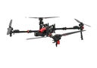
图 2 极飞农业无人机公开产品图。来源：极飞科技农业无人飞机产品页。[11][12]
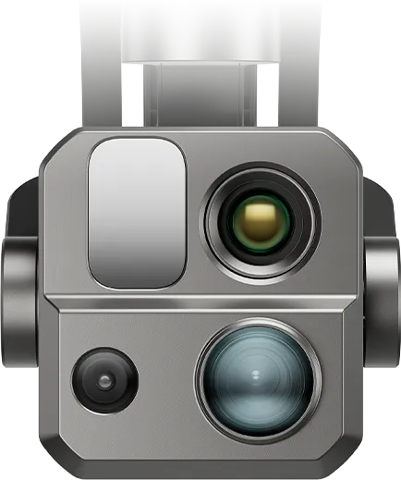
图 3 Autel EVO Max 4T 多传感器相机载荷公开产品图。来源：Autel Robotics EVO Max 4T 官方产品页。[13]
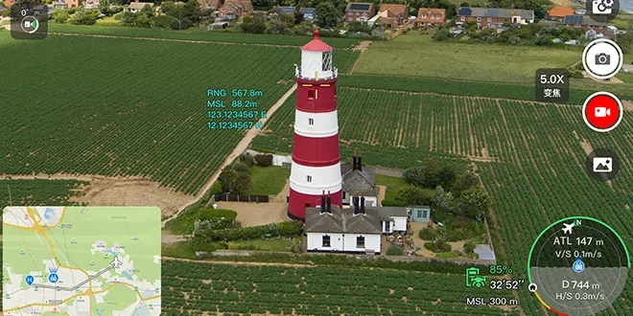
图 4 行业无人机飞行界面与任务作业画面示例。来源：Autel Robotics 公开产品资料。[13]

五、应用场景与操作方式
无人机的应用场景差异主要体现在任务目标、操作方式、载荷配置、通信需求和数据处理流程上。当前市场中的操作方式可概括为：手动遥控、辅助飞行、航点自动飞行、测绘自动航线、农业一键作业、机巢远程值守和远程人工接管。
应用场景 | 典型操作方式 | 常见载荷/传感器 | 市场技术现状
农业植保与播撒 | 测地块、设参数、自动航线、缺药/缺电返航、续飞 | 喷洒系统、播撒系统、RTK、仿地/避障传感器、高清图传 | 中国商业化成熟度高，极飞等厂商产品公开价格已进入 3 万至 4 万多元起区间。[11]
测绘与三维建模 | 设定测区、生成正射/倾斜航线、RTK/PPK、自动拍照、后处理 | 机械快门相机、倾斜相机、RTK/PPK、LiDAR、多光谱 | 软件链条成熟，固定翼/复合翼用于大面积测区，多旋翼用于精细建模。
电力/光伏/风电巡检 | 预设点位或线路、变焦/红外采集、异常标注、报告 | 变焦相机、热红外、激光测距、RTK、避障传感器 | 行业级多传感器无人机已普遍适配该类任务；AI 识别用于辅助缺陷发现。
公共安全、消防、应急 | 人工遥控与自动悬停为主，结合实时视频和热成像 | 热红外、变焦相机、喊话器、探照灯、抛投器 | 应急场景强调快速部署、夜视热成像和指挥中心视频回传。
物流与运载 | 设定起点终点、货箱/绞盘、自动飞行、定点投送或降落 | 货箱、绞盘、LiDAR、视觉、毫米波雷达、冗余定位 | DJI FlyCart 30/100 等重载产品已发布，主要用于特定路线和场景化运输。[15][16]
无人机机场/机巢 | 定时任务、自动起降、自动充电、远程值守、数据上传 | 机巢、气象站、视频监控、机载相机、RTK、远程平台 | DJI Dock 2/3 已形成商品化产品，Dock 3 支持车载移动部署与 24/7 远程作业。[7][8]

六、市场价格与代表产品
无人机市场价格跨度较大。消费级产品通常为数千元至两万余元；行业级多旋翼通常在数万元至十万元量级；农业无人机常见公开套装价格在三万至六万元区间；无人机机场、物流运载无人机和专业传感器载荷价格更高。实际采购成本还包括载荷、安装、培训、保险、维保、软件订阅和系统集成。
产品/类别 | 公开价格或参数 | 资料出处
DJI Matrice 4E / 4T | Matrice 4E 中国大陆官方售价 27,888 元起；Matrice 4T 官方售价 38,888 元起。 | DJI Enterprise 发布信息。[5]
DJI Dock 2 | 含 Matrice 3D 的套装官方售价 69,999 元起；含 Matrice 3TD 的套装官方售价 77,999 元起。 | DJI 官方发布信息。[8]
DJI Dock 3 | 含 Matrice 4D 的机场 3 套装官方售价 117,999 元起；含 Matrice 4TD 的套装 130,999 元起。 | DJI Enterprise 发布信息。[7]
极飞 P120 / P150 Ultra / P200 2026 | P120 30,999 元起；P150 Ultra 38,999 元起；P200 43,999 元起。 | 极飞农业无人飞机产品页。[11]
DJI FlyCart 100 | 中国大陆套装价格 89,999 元起；双电池最大载重 85 kg。 | DJI 官方发布信息。[15]
DJI FlyCart 30 | 最大起飞重量 95 kg；载重 5-30 kg；官方规格页列出货箱和绞盘模式等参数。 | DJI FlyCart 30 产品页和规格页。[16]

说明：公开价格会随地区、套装、渠道、服务、订阅、保险和项目集成范围变化；本表仅用于描述公开市场价格区间和代表性产品。

七、传感器种类与配置

7.1 飞行导航与安全传感器
传感器 | 主要作用 | 常见应用
IMU（陀螺仪 + 加速度计） | 姿态估计、角速度与加速度测量，是飞控稳定的基础。 | 所有无人机。
气压计 | 高度估计，辅助定高。 | 多旋翼、固定翼、农业无人机。
磁力计/电子罗盘 | 航向估计，配合 GNSS 和 IMU 使用。 | 户外无人机。
GNSS/北斗/GPS | 全球定位与导航。 | 航点飞行、测绘、巡检、物流。
RTK/PPK | 厘米级定位或后处理定位。 | 测绘、农业、电力、精细巡检。
视觉避障相机/双目/鱼眼视觉 | 障碍物感知、视觉定位、辅助避障。 | 行业级多旋翼、消费高端机。
激光测距/LiDAR | 距离测量、地形点云、避障或精确定位。 | 测绘、电力、物流、机巢降落。
毫米波雷达 | 复杂光照、雨雾或近距离障碍感知。 | 农业、重载物流、高端行业机。
超声波/光流 | 近地高度与低速定位辅助。 | 小型机、室内、降落辅助。
空速管 | 测量相对空气速度。 | 固定翼、复合翼。

7.2 任务载荷传感器
载荷类型 | 用途 | 典型场景
RGB 可见光相机 | 拍照、视频、巡检、建模。 | 航拍、巡检、城市管理。
机械快门相机 | 减少运动畸变，提高测绘质量。 | 正射测绘、工程测量。
倾斜摄影相机 | 多角度采集立面纹理，生成三维模型。 | 城市建模、工程建设。
变焦相机 | 远距离查看细节。 | 电力、公安、消防、桥梁检查。
热红外相机 | 探测温差、热源和夜间目标。 | 消防、搜救、光伏热斑、电力巡检。
多光谱/高光谱相机 | 植被指数、作物长势、物质识别。 | 农业、林业、环保、科研。
LiDAR 激光雷达 | 获取点云、地形、树冠下地面信息。 | 测绘、林业、电力通道。
气体/辐射传感器 | 气体泄漏、污染或辐射监测。 | 化工园区、应急、环保。
喊话器、探照灯、抛投器 | 现场广播、夜间照明、应急投送。 | 公安、消防、救援。
喷洒/播撒/货箱/绞盘 | 农业作业或货物运输。 | 农服、物流、山地运输。

八、远程运营软件与机巢系统现状
远程运营软件和机巢系统已经有商品化产品，但多为厂商生态平台或特定场景平台。该类平台通常提供设备管理、任务规划、航线管理、视频查看、飞行数据记录、权限管理、机巢联动和数据管理。
平台/系统 | 公开功能描述 | 现状定位
DJI FlightHub 2 | DJI 官方描述为一站式云端无人机运营管理平台，提供远程控制、智能飞行调度、航线管理和第三方系统集成。[9] | 大疆生态内较成熟的远程运营平台。
DJI FlightHub 2 On-Premises | 官方发布信息称其保留云平台任务管理能力，同时提供本地数据控制，用于数据安全要求较高的客户。[10] | 面向私有化部署和数据主权需求。
DJI Dock 2 / Dock 3 | Dock 2/3 为无人值守机巢产品，支持自动起降、远程任务、充电和行业作业；Dock 3 首次支持车载移动部署。[7][8] | 机巢系统商品化程度较高。
Autel Integrated Command System | Autel 官方描述其可通过电脑或移动设备管理任务、设备和任务角色，并支持实时视频、集群任务调度和飞行数据记录。[14] | 道通生态内的指挥与任务管理平台。

以上内容均为现有公开产品描述。本报告不将其扩展为新的自定义系统架构，也不讨论具体产品开发建议。

九、主要厂商与代表产品状态
厂商/生态 | 代表产品或平台 | 公开能力特征
DJI 大疆 | Matrice 4 系列、Dock 2/3、FlyCart、FlightHub 2 | 行业级多传感器无人机、机巢、重载物流与运营管理软件产品线完整。[5][7][8][9][15]
XAG 极飞 | P120/P150 Ultra/P200 农业无人飞机 | 农业喷洒/播撒、仿地、避障、快充与农服 App 等能力高度产品化。[11][12]
Autel 道通 | EVO Max 4T、Autel Integrated Command System | 多传感器载荷、热成像、激光测距和远程指挥平台。[13][14]
开源飞控生态 | PX4、ArduPilot、MAVLink | 广泛用于科研、集成和行业定制；支持航点任务、offboard/guided 控制和多种通信链路。[17][18][19][20][21][22]

十、技术成熟度与现实约束
技术/能力 | 成熟度 | 依据与说明
飞控稳定、定高悬停、自动返航 | 成熟 | 主流消费和行业无人机标配；开源飞控也提供成熟模式与 failsafe。
GNSS/RTK/PPK 定位 | 成熟 | 测绘、农业、电力巡检广泛使用。
航点任务和测绘航线 | 成熟 | ArduPilot AUTO、MAVLink Mission Protocol 等公开生态支持航点任务。[17][20]
农业喷洒/播撒 | 成熟 | 极飞等厂商已经提供明确产品、价格、载重、喷幅和作业参数。[11][12]
行业级多传感器载荷 | 成熟 | Matrice 4、EVO Max 4T 等产品集成变焦、热成像、激光测距与智能检测。[5][6][13]
无人机机场/机巢 | 快速成熟 | DJI Dock 2/3 已发布并形成公开价格与功能参数。[7][8]
远程运营软件 | 已有商品化产品 | FlightHub 2、Autel AICS 等存在，但多与厂商生态绑定。[9][10][14]
城市复杂环境完全自主飞行 | 仍受约束 | 电线/树枝/玻璃幕墙、通信可靠性、监管审批、BVLOS、责任划分仍是现实约束。
跨品牌统一接入与监管联动 | 发展中 | 监管标准正在强化，厂商平台和监管系统之间仍存在生态与接口差异。[3][4]

总体上，中国非载人民用与工业无人机市场的硬件平台、基础飞控、农业作业、测绘建模、行业巡检和机巢产品已经较成熟；通信、远程运营、AI 识别和监管接入正在逐步标准化与平台化。

十一、参考资料
[1] 中国民航局，《2025年民航行业发展统计公报》，2026-04-17，https://www.caac.gov.cn/XWZX/MHYW/202604/t20260417_230603.html
[2] 中国民航局，《2025年民航行业发展统计公报》解读 PDF，2026-04，https://www.caac.gov.cn/PHONE/XXGK_17/XXGK/SYZCFBJD/202604/P020260417666939833111.pdf
[3] 中国民航局，《民用无人驾驶航空器系统运行识别规范》解读，2026-01-20，https://www.caac.gov.cn/XXGK/XXGK/ZCFBJD/202601/t20260120_229793.html
[4] 中国民航局，民航局发布两项无人机强制性国家标准，2025-12-22，https://www.caac.gov.cn/XWZX/MHYW/202512/t20251222_229506.html
[5] DJI Enterprise，大疆行业发布 DJI Matrice 4 系列，2025-01-08，https://enterprise.dji.com/cn/news/detail/matrice-4-series-release
[6] DJI Enterprise，DJI Matrice 4 Series 产品与规格页，https://enterprise.dji.com/matrice-4-series 和 https://enterprise.dji.com/matrice-4-series/specs
[7] DJI Enterprise，大疆机场 3 发布信息，2025-02-27，https://enterprise.dji.com/cn/news/detail/dock-3-release
[8] DJI，全新大疆机场 2 发布信息，2023-11-08，https://www.dji.com/cn/media-center/announcements/dji-release-dock-2-cn
[9] DJI Enterprise，DJI FlightHub 2 产品页，https://enterprise.dji.com/flighthub-2
[10] DJI Enterprise Insights，DJI FlightHub 2 On-Premises Officially Released，2025-06-13，https://enterprise-insights.dji.com/blog/dji-flighthub-2-on-premises-officially-released
[11] 极飞科技，农业无人飞机产品页，https://www.xa.com/plant-protection-uas
[12] 极飞科技，P150 Ultra 2026 款农业无人飞机，https://www.xa.com/p150-ultra-2026
[13] Autel Robotics，EVO Max 4T V2 产品页，https://www.autelrobotics.com/productdetail/evo-max-4t/
[14] Autel Robotics，Autel Integrated Command System 产品页，https://www.autelrobotics.com/productdetail/autel-integrated-command-system/
[15] DJI，大疆旗舰级运载无人机 DJI FC100 发布，2025-06-30，https://www.dji.com/cn/media-center/announcements/dji-release-fly-cart-100
[16] DJI，DJI FlyCart 30 产品与规格页，https://www.dji.com/flycart-30 和 https://www.dji.com/flycart-30/specs
[17] ArduPilot Copter，AUTO Mode 文档，https://ardupilot.org/copter/docs/auto-mode.html
[18] ArduPilot Plane，AUTO Mode 文档，https://ardupilot.org/plane/docs/auto-mode.html
[19] MAVLink，Command Protocol，https://mavlink.io/en/services/command.html
[20] MAVLink，Mission Protocol，https://mavlink.io/en/services/mission.html
[21] ArduPilot Developer Docs，MAVLink Basics，https://ardupilot.org/dev/docs/mavlink-basics.html
[22] PX4 Autopilot，Offboard Mode，https://docs.px4.io/main/en/flight_modes/offboard

